Novedades Albatros
Alimentación para corredores
Autor: Nicolás Aubineau
Páginas: 128
Formato: 15 x 22 cms
Cód. interno: 17832
ISBN: 9789502416540
Precio: $11.765 + IVA

Alimentarse de manera sana y a conciencia es ante todo un acto vital, pero también una herramienta fundamental para mejorar nuestra capacidad física al momento de realizar deportes.

A través de la runningfood es posible identificar las necesidades específicas del cuerpo para correr mejor y evitar pérdida de fuerza o lesiones. En este libro, encontrarás un programa de entrenamiento completo, consejos de nutrición para antes, durante y después de una carrera, y trucos para alcanzar tu máximo potencial.

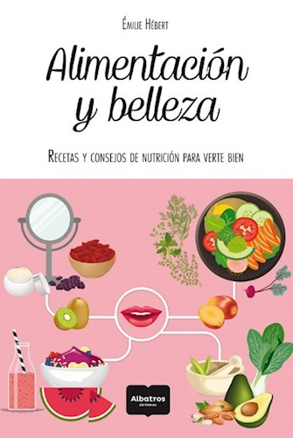
Alimentación y belleza
Autor: Émilie Hébert
Páginas: 128
Formato: 15 x 22 cms
Cód. interno: 17833
ISBN: 9789502416557
Precio: $11.765 + IVA

La beautyfood es un estilo de vida completo a favor del consumo saludable, tanto de alimentos como de cosméticos, que demuestra que no es necesario gastar tanto dinero en cremas y productos de belleza para verse bien.

A través de una alimentación natural, según las estaciones y a conciencia, todas las células de nuestro cuerpo reciben nutrientes que las fortalecen, incluidas las del pelo y las uñas. En este libro, encontrarás todos los secretos para aprender a cocinar de forma sana y deliciosa, cómo realizar pequeñas acciones beauty todos los días y recetas para hacer tus propios cosméticos en casa.

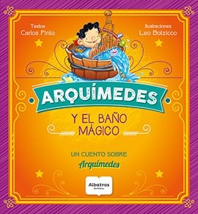
Arquímedes y el baño mágico
Autor: Carlos Pinto
Ilustraciones: Leo Bolzicco
Páginas: 24
Formato: 19,5 x 21 cms
Cód. interno: 17834
ISBN: 9789502416489
Precio: $5.798 + IVA

Un cuento sobre Arquímedes, que narra un momento imaginario de su infancia en el que evita con ingenio y al grito de “¡Eureka!” el ataque de los cartagineses a Siracusa. Incluye datos sobre su biografía y un experimento para conocer más sobre el mundo que nos rodea.

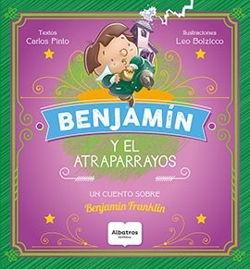
Benjamín y el atraparrayos
Autor: Carlos Pinto
Ilustraciones: Leo Bolzicco
Páginas: 24
Formato: 19,5 x 21 cms
Cód. interno: 17835
ISBN: 9789502416472
Precio: $5.798 + IVA

Un cuento sobre Benjamin Franklin, que narra un momento imaginario de su infancia en el que resuelve con ingenio cómo atrapar un rayo. Incluye datos sobre su biografía y un experimento para conocer más sobre el mundo que nos rodea.

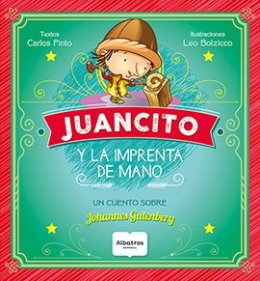
Juancito y la imprenta de mano
Autor: Carlos Pinto
Ilustraciones: Leo Bolzicco
Páginas: 24
Formato: 19,5 x 21 cms
Cód. interno: 17837
ISBN: 9789502416496
Precio: $6.639 + IVA

Un cuento sobre Johannes Gutenberg, que narra un momento imaginario de su infancia en el que resuelve con ingenio cómo escribir su nombre cien veces. Incluye datos sobre su biografía y un experimento para conocer más sobre el mundo que nos rodea.

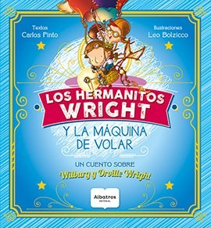
Los hermanos Wright y la máquina de volar
Autor: Carlos Pinto
Ilustraciones: Leo Bolzicco
Páginas: 24
Formato: 19,5 x 21 cms
Cód. interno: 17838
ISBN: 9789502416465
Precio: $5.798 + IVA

Un cuento sobre los hermanos Wright, que narra un momento imaginario de su infancia en el que resuelven con ingenio cómo imitar el vuelo de las águilas. Incluye datos sobre su biografía y un experimento para conocer más sobre el mundo que nos rodea.

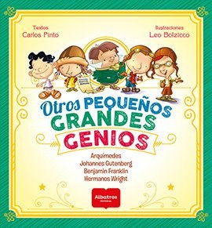
Otros pequeños grandes genios
Autor: Carlos Pinto
Ilustraciones: Leo Bolzicco
Páginas: 96
Formato: 19,5 x 21 cms
Cód. interno: 17839
ISBN: 9789502416458
Precio: $11.765 + IVA

Para vivir grandes aventuras y también disparar la creatividad de los lectores, estos libros recrean, con mucho humor, el origen de los descubrimientos más famosos y la infancia de los grandes genios de la historia.

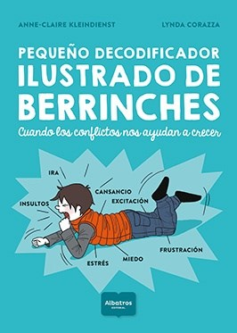
Pequeño decodificador ilustrado de berrinches
Autoras: Anne - Claire Kleindienst y Lynda Corazza
Páginas: 192
Formato: 17 x 24 cms
Cód. interno: 17840
ISBN: 9789502416397
Precio: $13.193 + IVA

Guía completamente ilustrada para padres, basada en los principios de la disciplina positiva que ayuda a manejar situaciones cotidianas y entender lo que se oculta detrás de cada berrinche con el fin de poder dialogar con el niño. Les devolverá a los padres en apuros el control de la situación, mientras aborda las necesidades de niños hipersensibles, poniendo el foco en la inteligencia emocional.

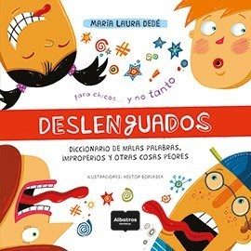
Deslenguados
Autoras: María Laura Díaz Domínguez
Páginas: 96
Formato: 22,5 x 22,5 cms
Cód. interno: 17836
ISBN: 9789502416434
Precio: $11.765 + IVA

Este es un libro para chicos y para grandes, pero especialmente para chicos… grandes. Es un libro informativo, provocador, atrevido, transgresor, rebelde, divertido y más que nada, es un libro que invita a reflexionar acerca de las zonas más viscerales de nuestra oralidad.

¿Qué son las malas palabras? ¿Por qué existen? ¿Para qué sirven? ¿Qué es lo que las hace “malas”? ¿Habría que desterrarlas del diccionario? ¿Podríamos? Insultar, ¿es lo mismo que decir malas palabras? ¿Hay insultos mejores y peores? Las palabras tienen vida: hacen y deshacen, abrazan y abandonan, lastiman y curan. Proponen el bien y habilitan el mal. No son otra cosa que la expresión de nuestra esencia; por eso es tan importante pensar antes de hablar y así, palabra a palabra, empezar a construir la dignidad necesaria para poder hacer, entre todos, el mundo feliz que tanto pregonamos.

